第19屆全國身心障礙者技能競賽暨
附表6
附表6
第11屆國際展能節職業技能競賽國手選拔賽
競賽試題及說明
職類名稱：A04網頁設計 | 共5頁第1頁
（註：本試題在競賽時原則上可有百分之三十之差異）
本試題共計有五個工作項目

本試題以 “芬蘭極光旅遊資訊平台”為主題，參賽者須於指定時間內完成網站設計與功能製作。依據試題提供需求與情境完成網站設計與建置。正式競賽題目將在此基礎上做變動。

- 模組一：芬蘭極光主題 Logo 設計
參考示意：下圖為一個簡易 Logo 設計範例，可供發想。

- 任務情境與目的：
旅遊網站需要一個符合主題的識別標誌。請根據大會提供的素材和題目主題，設計一款簡潔清楚、易於辨識的網站 Logo。Logo 應傳達芬蘭、極光與探索旅遊的意象，並可嵌入網站的頁首。
- 詳細需求：
- 必須包含圖形元素與網站名稱 “Aurora Finland” 或等同識別文字。
- 以大會提供的素材為參考，可以重新排列、裁切或加入簡易幾何圖形。
- Logo 需適合放置於頁首，比例恰當且在桌機版與手機版中均可辨識。
- 保持圖像清晰，不得嚴重失真或像素化。
- 設計風格需與網站整體色系協調。

- 模組二：網站整體框架與 RWD 基板設計
版面示意：下圖示範桌機、平板與手機在 RWD 梗概下的版面重排方式，包含頁首、導覽、內容區與頁尾。

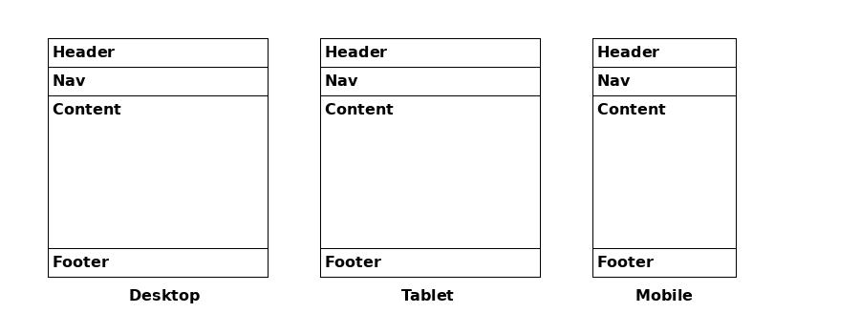
補充示意：以下的示意圖提供另一種響應式區塊分布範例，適用於理解不同螢幕尺寸下的重排情形。
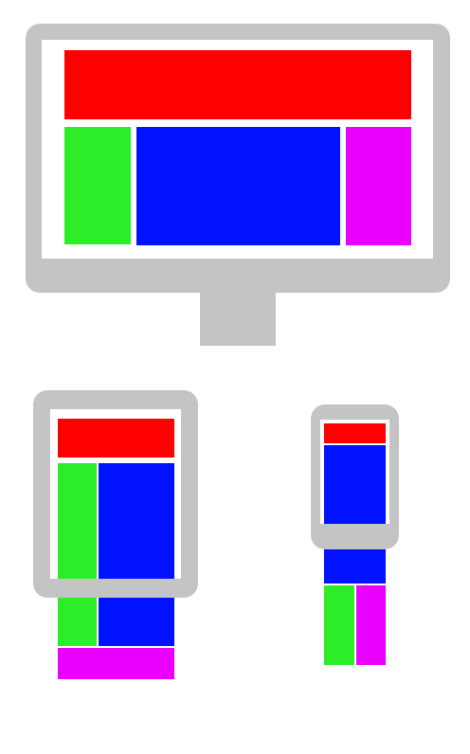

不同裝置下的排版建議：
裝置/區塊 | 頁首 | 主選單 | 主要內容 | 頁尾
桌機 | Logo與標語水平排列 | 橫向排列，顯示所有選項 | 多欄或格狀排版 | 簡潔文字，不遮擋內容
平板 | Logo縮小，標語可換行 | 可改為下拉選單 | 單欄或雙欄排版 | 保持簡短
手機 | Logo縮圖，標語可隱藏 | 使用漢堡選單 | 單欄垂直排列 | 簡短標註
- 任務情境與目的：
建立可供後續功能套用的網站骨架，包含頁首、導覽、內容區與頁尾。框架應具備自適應能力，能在桌機與行動裝置上呈現合理排版，並使用語意化標籤提升可讀性。
- 詳細需求：
- 頁首區：放置 Logo、網站名稱與一句簡短標語，例如 “追尋北境天空下的極光旅程” 。
- 主選單：提供首頁、極光預報、旅人日記、系統管理等連結，並能顯示目前所在頁面的狀態。
- 導覽提示：於各功能頁顯示使用者目前位置，例如 “首頁 > 旅人日記 > 投稿”。
- 主要內容區：作為各模組顯示內容的容器，需保持足夠間距與排版一致性。
- 頁尾區：須呈現指定競賽資訊，例如 “第19屆全國身心障礙者技能競賽 設計者：WebXX”。
- 長文字應有合理處理方式，如限制顯示行數並用省略符號標示剩餘內容；圖片需等比縮放，不得破壞版面。
- 使用 header、nav、main、section、article、footer 等語意標籤組織頁面結構，並為圖片提供替代文字。
- 在桌機與手機版中，選單與內容必須自動調整排列；手機版可使用垂直選單或收合選單顯示。

- 模組三：芬蘭極光預報查詢功能
- 任務情境與目的：
提供旅客查詢不同地點的極光觀賞條件。本功能不要求串接外部 API，而是使用大會提供的範例資料呈現結果。
備註：芬蘭地點資料，Kp指數及雲量等資料會於”競賽用資料”中提供。

- 詳細需求：
- 提供至少四個芬蘭地點的下拉選單或按鈕，供使用者選擇查詢。
- 顯示每個地點的預報資料：地點名稱、Kp 指數、雲量（百分比）、極光機率（百分比）、最佳觀賞時間、推薦程度與簡短備註。
- 推薦程度應以明顯標籤或色塊區分 “高”、“中”、“低” 狀態。
- 若使用者尚未選擇地點，顯示提示訊息提示其選擇；若資料為空也須提醒無資料。
- 查詢結果可使用卡片或表格呈現，數字需帶單位，不宜混雜在同一句中。
- 長備註文字應適當截斷，提供展開或顯示完整內容的方式。
- 資料來源為大會提供的固定資料，不要求即時更新。

- 模組四：極光旅人日記投稿與展示功能
互動圖示範例：以星形圖示評分與祝福按鈕圖示，可用於日記列表以增強互動。
- 任務情境與目的：
讓使用者記錄並分享自己的極光觀賞經驗。表單應具備驗證功能，資料送出後需在前台展示，並提供基本互動與隱私保護。
- 詳細需求：
- 建立投稿表單，包含：旅人暱稱、Email、觀賞地點、觀賞日期、極光評分（1–5）、觀賞心得、照片網址或檔名。
- 送出前檢查所有欄位不得留空；Email 格式應正確；評分僅允許 1–5；心得須至少 10 字。
- 若驗證失敗，於表單顯示具體錯誤訊息，指明需要修正的欄位；送出成功後顯示成功訊息。
- 投稿資料可暫存於陣列、JSON、LocalStorage 或其他方法，以便重新整理後資料仍存在（若技術允許）。
- 前台日記列表需顯示暱稱、觀賞地點、日期、評分、心得摘要、照片資訊與祝福數量；Email 需遮蔽顯示，例如 a***@gmail.com。
- 提供 “極光祝福” 按鈕，使用者點擊後該篇日記的祝福數量增加並即時顯示。
- 心得過長時應截斷顯示，並提供閱讀完整內容的方法；列表版面需保證在手機版與桌機版上皆可閱讀。

- 模組五：系統管理後台功能
- 任務情境與目的：
提供管理者登入後瀏覽與管理所有日記資料。後台頁面應易於操作，並提供搜尋、篩選、排序等基本功能。
- 詳細需求：
- 建立登入介面，包含帳號與密碼欄位，以及登入按鈕；預設帳號為 admin，密碼為 1234。
- 登入錯誤時顯示提示訊息；未登入者不可直接進入後台。
- 登入後顯示日記完整資料：暱稱、Email（完整）、觀賞地點、日期、評分、心得、照片資訊與祝福數量。
- 提供搜尋功能，可依暱稱或心得關鍵字搜尋資料。
- 提供篩選功能，可依觀賞地點篩選資料。
- 提供排序功能，可依日期、評分或祝福數量排序。
- 點擊某 Email 時，可列出該 Email 對應的所有投稿。
- 後台資料呈現可使用表格或列表，並在手機版中提供可閱讀的處理方式。

